№25-07 2025（令和7）年6月9日
全保協ニュース
〔協議員情報〕
全 国 保 育 協 議 会
TEL. 03-3581-6503 FAX. 03-3581-6509
ホームページアドレス〔 https://www.zenhokyo.gr.jp 〕

－今号の目次－
- 医療介護福祉保育職等の人材の円滑な確保を考える議員連盟総会に
佐藤副会長が出席（保育三団体協議会） １
-----------------------------------------------------------------------------------------------------------------------------------------
- 医療介護福祉保育職等の人材の確認を考える議員連盟総会に佐藤副会長が出席（保育三団体協議会）

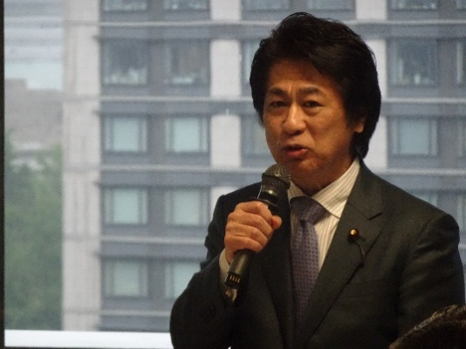
令和7年6月3日、「医療介護福祉保育職等の人材の確保を考える議員連盟総会」が開催され、保育三団体協議会として、本年度の幹事団体である全国私立保育連盟の丸山純常務理事と日本保育協会の川鍋慎一常務理事、本会の佐藤成己副会長が出席しました。
冒頭、本議連の会長であった根本匠氏の勇退にともない、田村憲久衆議員議員が会長として推薦され、満場一致で新会長に選出されました。田村会長からは「生産年齢人口が減り、人が集まりにくいなか、医療介護福祉保育の分野はそれぞれ配置基準があり、それに沿って人材確保をしなければならない業界である。さまざまな取り組みをされるなかで紹介事業者を使われる場合もあり、紹介料が高く苦労されており、人材を確保するだけではなく、定着させていくことも重要」である旨の発言がされました。
あいさつをする田村憲久議連会長
当日の厚生労働省の説明によると、民間職業紹介事業者を介する人材確保の課題のひとつとして、紹介される人材のミスマッチ、早期離職時の対応等に対する紹介事業者への不信感があげられています。課題に対し、適正認定事業者の認定制度のほか、令和7年度から「手数料実績の公開の義務化」「募集情報等提供事業者の利用料金・違約金規約の明示の義務化」が追加で示され、雇用仲介事業のさらなる見える化が図られます。事業者のさらなる見える化により、事業の「透明性の向上」や契約時の「トラブル防止」、ミスマッチを減らし「定着率の向上」をすすめられることがめざされています。
保育三団体協議会からは、幹事団体（全国私立保育連盟・丸山氏）より「紹介事業者のなかには40％の紹介料をとるところも出てきており、処遇改善により年収が増えることで紹介手数料が増えるという悪循環が生じてきている。保育士・保育所支援センターが求職者の目に留まり、有効に機能するようにしていただきたい」と要望を伝えました。
出席していた新谷正義議員は「紹介料が賃上げの原資を奪っているという認識を深くもっていただきたい。求職者が検索したときにハローワークなどが検索上位にくるような働きかけをしていただきたい」との意見が述べられました。また、西田昭二議員からは「都市部と過疎地域では状況が全く違う。地域事情に応じたバックアップをしっかりとしてほしい」との発言がされました。
最後に田村会長から、「ナースセンター（看護協会による無料職業紹介事業）は辞めるときには登録してもらうようにしてもらっており、保育もそのようにしてほしい」「適正な紹介料がどのくらいなのか、それも見える化できればよい。現場は待っていられない状況だと思うので、スピード感をもって動いていきたい」と発言をし、閉会しました。
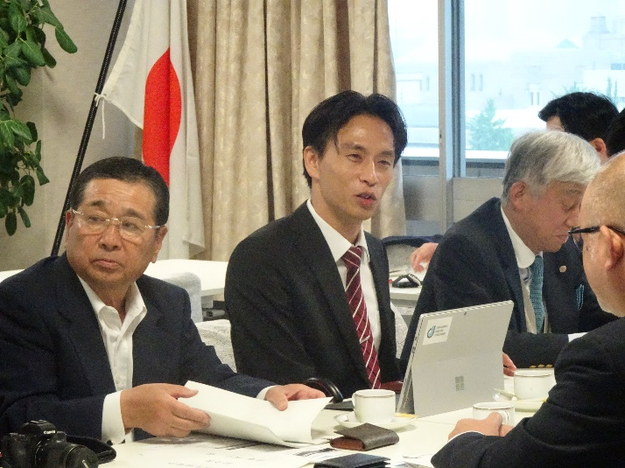
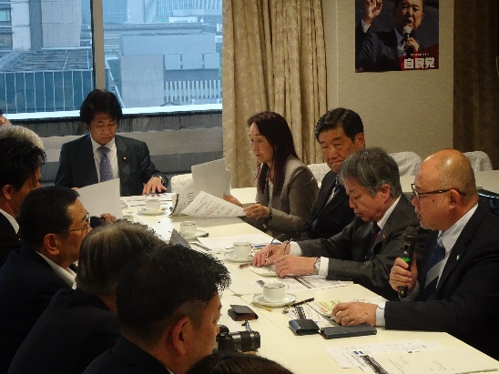
要望を伝える保育三団体協議会
（発言者は丸山氏（全国私立保育連盟））

各団体の話を聞く佐藤成己副会長

